سوال نمبر1۔ درست جواب کے گرد دائرہ لگائیں 5/
Subject: __اسلامیات _______ Total Marks: ____30_____
Month : __ October_ ___ Obt. Marks: ___________
Theme/Unit: ____________ Grand total:_____30______
Objective/subjective:__________ Student ID : _________
Name ____________________ class: _One____ Section: ____________
1۔نماز پڑھنے سے پہلے ضروری ہے
ا۔نہانا ب۔وضو کرنا ج۔دانت صاف کرنا
2۔نبی اکرم صلی اللہ علیہ و آلہ وسلم کی تاریخ پیدائش ہے
ا۔11ربیع الاول ب۔12 ربیع الاول ج۔13 ربیع الاول
3۔صادق کا مطلب ہے
ا۔سچا ب۔ رحم دل ج۔ با ادب
4۔اچھے بچے ہمیشہ اپنا کام کرتے ہیں
ا۔دیر سے ب۔وقت پر ج۔فارغ وقت میں
5۔ہمیشہ پہل کرنے چاہیے
ا۔اسلام میں ب۔ بولنے میں ج۔ کھانے میں
سوال نمبر۔2 جواب دیں۔ 5/
1۔ ہمیں نماز کا طریقہ کس نے سکھایا؟
____________________________________________
2۔پیارے نبی صلی اللہ علیہ وآلہ وسلم کے نام کے ساتھ کیا بولا جاتا ہے ؟
____________________________________________
3۔پیارے نبی صلی اللہ علیہ وآلہ وسلم سے لوگ کیوں محبت کرتے تھے ؟
___________________________________________
4۔اچھے بچے بننے کے لئے ہمیں کیا کرنا چاہیے ؟
___________________________________________
5۔نماز کیا ہے ؟

سوال نمبر 3۔ دیے ہوئے الفاظ کی مدد سے خالی جگہ پر کریں۔ /3
بچوں بڑوں وعدہ
1۔نبی اکرم صلی اللہ علیہ وآلہ وسلم ________کا احترام کرتے تھے ۔
2۔پیارے نبی صلی اللہ علیہ وآلہ وسلم_________ سے محبت کرتے تھے ۔
3۔نبی اکرم صلی اللہ علیہ و آلہ وسلم_________ ہمیشہ پورا کرتے تھے۔
سوال نمبر4۔ درج ذیل عادات کی نشاندہی دی ہوئی جگہ پر اچھی عادت یا بری عادت لکھ کر کریں /3
عادات اچھی عادت بری عادت
اللہ تعالی کی نعمتوں کا شکر ادا کرنا _________ _______
پھول توڑنا ___________ _________
سلام میں پہل کرنا _________ __________
استاد کی بات غور سے نہ سننا __________ __________
بلی کو پتھر مارنا __________ _________
اپنے غلطی ماننا ____________ __________
سوال نمبر 5۔جاننے کی بات /4
1۔لفظ محمد کے معنی ہیں ؟
_____________________________________________
2۔نماز دین کا کیا ہے ؟

سوال نمبر 6۔سرگرمیاں /6
1۔کیا آپ پیارے نبی صلی اللہ علیہ وسلم کے نام کے ساتھ درود پڑھتے ہیں ؟
_____________________________________________
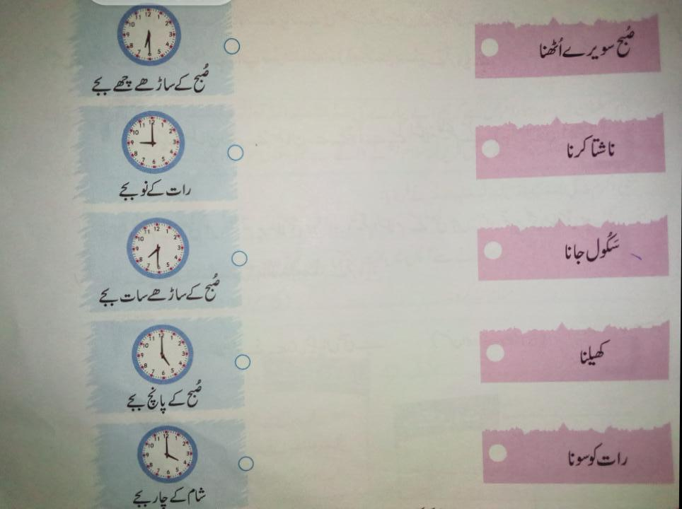
2.اپنے دن بھر کے کاموں کا جائزہ لیں اور کام کو اس کے وقت سے ملائیں۔

سوال نمبر 7۔ عادتیں کون سی ہیں؟ رنگ سے نمایاں کریں /4
